**Plan de Gestión de Proyecto**

**Proyecto: Home SWITHhome**

Revisión [01:00]

|  |  |
| --- | --- |
|  | [Mes de año] |

.

# Ficha del documento

|  |  |  |  |
| --- | --- | --- | --- |
| **Fecha** | **Revisión** | **Autor** | **Verificado** |
| 23/04/2019 | 1.0 | Casada,Ezequiel Romero,Matias Contrera,Hugo | [Firma o sello] |

Documento validado por las partes en fecha: 23/04/2019

|  |  |
| --- | --- |
| Por el cliente | Por la empresa suministradora |
| Taus Johana | Casada Ezequiel Romero Matias Contreras Hugo |
| Aclaración [Nombre] | Aclaración [Nombre] |

1. **Introducción**
   1. **Resumen del Proyecto**
      1. **Propósito del documento**

*El propósito del sistema home SWITCHhome es la sistematización y* simplificación de la administración de la empresa, además de una eventual promoción de la misma al estar alojado en un sitio web, simple para el usuario y clientes de home SWITCHhome

* + 1. **Supuestos y restricciones**

*La fecha límite de entrega del producto, con todos los documentos relacionados* es el 16/07/2019.

*El presupuesto, por planificación desarrollo y costos asociados para el correcto* funcionamiento de la aplicación web no excederá los $50.000.

*El sistema cumplirá con todas las normas necesarias para la protección de los* datos de los usuarios del mismo, como también de la información privada de la empresa.

*Además de las restricciones ya especificadas, será en consideración de ambas* partes que si no surgen cambios o modificaciones a lo propuesto hasta el en día de la fecha, tampoco habrán modificaciones en la fecha final de entrega estipulada en el primer punto.

### Entregables del proyecto

Entrevistas *y* cuestionarios *→ 02/04/2019*

*Especificación de Requisitos de Software SRS → 02/04/2019* Plan de Gestión de Proyectos PGP → 23/04/2019

*Pila del producto → 05/05/2014* DER → 23/04/2019

*Planificación Sprint 1 → 30/04/2019* Planificación Sprint 2 → 28/05/2019 Planificación Sprint 3 → 30/06/2019

*La finalización del proyecto incluye con la entrega del sistema y un manual de* usuario. Durante el periodo de desarrollo se realizarán 3 demostraciones de los avances logrados.

### Calendario y resumen del presupuesto

*El desarrollo del proyecto tendrá un tiempo no menor a 3 meses con una fecha* de entrega final 18/07/2019.

El presupuesto total es de $50.000.

1. **Documentos referenciados**

|  |  |  |  |
| --- | --- | --- | --- |
| **Referencia** | **Titulo** | **Fecha** | **Autor** |
| 1 | Entrevista | 19/03/2019 | G31 IT |
| 2 | Especificación de Requisitos de Software SRS | 26/03/2019 | G31 IT |

1. **Organización del proyecto**
   1. **Estructura interna**

*La estructura interna tomada por la Empresa G31 IT encargada del desarrollo del* sistema para la empresa solicitante del mismo, es la de ***Descentralizado Democrático* (DD)***, las diferentes tareas y roles irán rotando por los miembros de la empresa,* dependiendo de la etapa en que se encuentre el proyecto.

*Con esta estructura interna todas las decisiones a tomar son definidas por todos los* integrantes de la Empresa.

* 1. **Interfaces externas**

*El grupo encargado del desarrollo está formado por el scrum master y desarrolladores, y* deberán interactuar con la empresa solicitante del sistema.

*La empresa contratante está compuesta por Johana Taus y Asociados*

# Planes de administración del proceso

## Plan inicial

### Plan del personal

|  |  |  |
| --- | --- | --- |
| **CARGO** | **APELLIDO Y NOMBRE** | **Horas semanales** |
| Programador | Romero, Matias | 16 |
| Programador | Casada, Ezequiel | 16 |
| Programador | Contrera, Hugo | 8 |
| Diseñador | Romero, Matias | 8 |
| Diseñador | Casada, Ezequiel | 8 |
| Diseñador | Contrera, Hugo | 8 |
| Tester | Romero, Matias | 8 |
| Tester | Contrera, Hugo | 8 |
| Documentador | Casada, Ezequiel | 8 |

* + 1. **Plan de adquisición de recursos**

Solicitaremos a los clientes (dueños de home SWITHhome) la autorización para la adquisición de los recursos necesarios.

Tales como oficinas para reunión, en “OficinasIT” a un precio de $600 la hora. El hosting, a un precio de $500 mensuales.

* + 1. **Plan de entrenamiento del personal del Proyecto**

La empresa G31 IT capacitará a sus empleados en últimas tendencias relacionadas a diseño (responsive design) y (Horas estimadas 16 hrs).

* 1. **Plan de trabajo**
     1. **Principales actividades del proyecto**

1. Elicitación de requerimientos: realización de entrevistas y cuestionarios.
2. Análisis de requerimientos
3. Planificación
4. Diseño
5. Capacitación del personal
6. Adquisición y preparación del sistema necesario para el desarrollo
7. Implementación: desarrollo de todas las funciones del sistema.
8. Capacitación del cliente y entrega de documentación para el correcto uso del sistema.
   * 1. **Asignación de esfuerzo**

|  |  |  |  |
| --- | --- | --- | --- |
| **Actividad** | **Cantidad** | **Esfuerzo (hs) Unitario** | **Esfuerzo (hs) Subtotal** |
| **Elicitación de requerimientos** | **3** | **8** | **24** |
| **Análisis de requerimientos** | **3** | **16** | **48** |
| **Planificación** | **3** | **8** | **24** |
| **Adquisición y preparación del sistema necesario para el desarrollo** | **3** | **3** | **9** |
| **Implementación** | **3** | **100** | **300** |
| **Capacitación** | **3** | **16** | **48** |

Total: 453Hrs

* + 1. **Asignación de presupuesto**

|  |  |  |
| --- | --- | --- |
| 453 Hrs x $100 Capacitación de personal  Alquiler de oficinas |  | = $45.300  = $2.000  = $3.700 |
|  |  | ------------- |
|  | Total | = $50.000 |

1. **Planes de procesos técnicos**
   1. **Modelo de proceso**

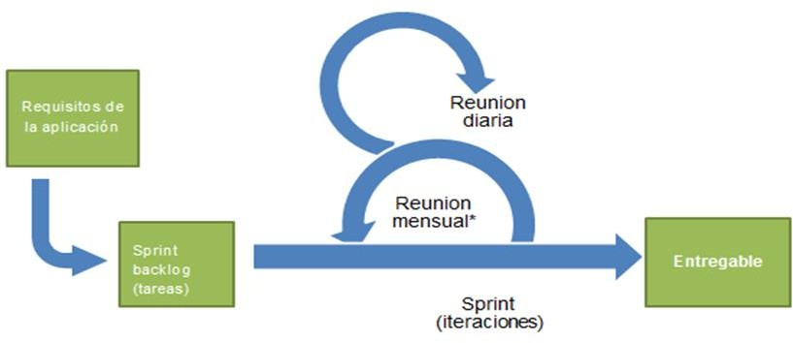

*Para este proyecto la metodología de Scrum será la utilizada.*

*Scrum es un marco de trabajo para la gestión y desarrollo de software basada en un* proceso iterativo e incremental utilizado comúnmente en entornos basados en el desarrollo ágil de software.

Su objetivo es elevar al máximo la productividad de un equipo lo cual produce resultados en períodos muy breves de tiempo. Define un conjunto de prácticas y roles que pueden tomarse como punto de partida para definir el proceso de desarrollo que se ejecutará durante un proyecto.

* 1. **Métodos, herramientas y técnicas**

*El desarrollo se llevará a cabo con Vue js para el Front-end y la tecnología .NET bajo* la plataforma Visual Studio y en el lenguaje de programación C# (C-Sharp) para el Back-end. El motor de base de datos a utilizar será MySQL.

## Plan de infraestructura

El servidor será un hosting dedicado con amplia capacidad y disponibilidad.

Las computadoras de usuarios deberán poseer como mínimo requerimiento, el poseer capacidad de correcta navegación en internet.

1. **Plan de procesos de apoyo**
   1. **Plan de documentación**

Entrevistas a los clientes. SRS.

PGP.

Pila de producto.

DER.

1. **Planes adicionales**

**Instalación:** Terminado el desarrollo del sistema, la empresa se hace cargo de la instalación y configuración del sistema en el servidor dedicado.

**Backups y seguridad:** Semanalmente, la empresa se compromete a hacer un backup de la base datos del sistema.

El servidor deja registro de las visitas y peticiones realizadas en el sitio.

**Tiempos de respuesta:** La empresa garantiza una pronta respuesta (no más de 2 días hábiles) a cualquier tipo de inquietud/duda/necesidad solicitada por el cliente.